BIJLAGE 2 MODEL G INSCHRIJVINGSBILJET

Naam: “Maaien van gazons gemeente Brunssum 2014”
Voor de jaren 2015 en 2016 met een optie van 2 maal 1 jaar verlenging.

De hierna te noemen inschrijvers:

a. ¹⁾

gevestigd te: ²⁾
b. ¹⁾

gevestigd te: ²⁾
c. ¹⁾

gevestigd te: ²⁾
verklaart (verklaren) zich door ondertekening dezes bereid de uitvoering van: ³⁾

__________________________________________________________________________

aan te nemen voor een bedrag, de omzetbelasting daarin niet inbegrepen, van:

__________________________________________________________________________ euro ⁴⁾

__________________________________________________________________________ euro ⁵⁾

Het ter zake van de omzetbelasting verschuldigde bedrag bedraagt:

__________________________________________________________________________ euro ⁴⁾

__________________________________________________________________________ euro ⁵⁾

De door de inschrijver(s) op te geven verrekenprijzen, waarin geen bedragen voor omzetbelasting zijn begrepen, zijn vermeld op de hier bijgaande ondertekende staat. ⁶⁾
De inschrijvers wijzen als gemachtigde om hen in alle zaken in het kader van de inschrijving en de uitvoering van het werk te vertegenwoordigen aan:
de hierboven onder a. genoemde inschrijver. ⁷⁾
De inschrijver(s) verklaart (verklaren) deze aanbieding te doen overeenkomstig de bepalingen van het Aanbestedingsreglement Werken 2005 en met inachtneming van de bepalingen en de gegevens zoals deze zijn omschreven in de aankondiging, het bestek
of beschrijvend document, de nota van inlichtingen of het proces-verbaal van aanwijzing

Gedaan te: de: (datum)

De inschrijver(s):

- _____________________ b. _____________________ c. _____________________

(handtekening)

Toelichting:

- Bij een natuurlijk persoon naam en voornamen voluit, bij een rechtspersoon de statutaire naam.
- Bij een natuurlijk persoon de woonplaats, bij een rechtspersoon de vestigingsplaats, met volledig adres en zonodig vermelding van de provincie en het land.
- Omschrijving overeenkomstig het hoofd van het bestek of het beschrijvend document, met vermelding van nummer en dienstjaar of andere bijzondere aanduiding van het bestek of beschrijvend document en mededeling van het perceel, de samengevoegde percelen of het geheel van de percelen.
- Bedrag in cijfers.
- Bedrag in letters.
- Deze zin niet op te nemen, althans niet in te vullen, indien in het bestek of het beschrijvend document of de nota van inlichtingen niet is bepaald, dat bij de inschrijving verrekenprijzen moeten worden opgegeven.
- Deze aanwijzing is alleen van toepassing, indien de inschrijving door twee of meer inschrijvers gezamenlijk geschiedt.

BIJLAGE 3 COMBINATIEVERKLARING

Inschrijver verklaart dat:

Zijn of haar onderneming met
betrekking tot deze opdracht géén
combinatie aangaat met andere
ondernemingen. geen combinatie

Zijn of haar onderneming met
betrekking tot deze opdracht
voornemens is een combinatie aan te wel combinatie
gaan en dat de naam van de
voorgenomen combinatie is: …………………………………………
Bij voornemen tot gunning de
voorgenomen rechtsvorm van de
combinatie: …………………………………………
Dat de naam/namen en respectievelijk
vestigingsplaats(en) van de
deelnemers is/zijn:
Naam: ………………………………………

Vestigingsplaats: ………………………………………

Naam: ………………………………………

Vestigingsplaats: ………………………………………

Dat de functionaris
Naam: ……………………………………

Functie: ………………………………………

Van de onderneming: …………………………………………
Als enig aanspreekpunt (penvoerder)
namens de combinatie zal optreden

Dat de verdeling van de
werkzaamheden bij eventuele gunning
de volgende is:
Deelnemer 1
Naam: ………………………………………
Aandeel: ………………………………………
Deelnemer 2:
Naam: …………………………………………
Aandeel: …………………………………………

Combinanten verklaren dat:
Zij zich gezamenlijk hoofdelijk aansprakelijk stellen voor de volledige en juiste uitvoering van de overeenkomst in al zijn onderdelen

Naam deelnemer 1:
Naam bevoegd vertegenwoordiger:
Functie:
Handtekening:

Datum:

Naam deelnemer 2:
Naam bevoegd vertegenwoordiger:
Functie:
Handtekening:

Datum:

BIJLAGE 4 MODEL HOLDINGVERKLARING

1 De Inschrijver maakt wel/geen deel uit van een concern/holdingmaatschappij.
2 De Inschrijver maakt bij het verstrekken van de informatie conform het model in bijlage E wel/geen gebruik van de jaarcijfers van het bedoelde concern / de holdingmaatschappij.
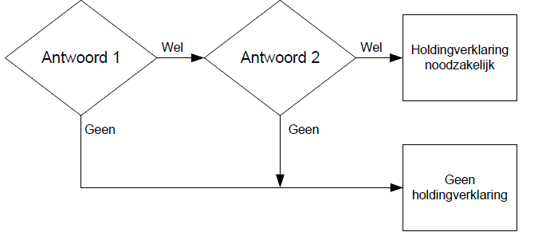

Indien holdingverklaring wel van toepassing is
Hierbij verklaart ondergetekende dat de hieronder vermelde holding zich namens de Inschrijver bij gunning volledig en onvoorwaardelijk garant stelt voor de nakoming van de verplichtingen die uit de af te sluiten Overeenkomst voortvloeien, alsook, indien en voor zover daarvan sprake is, aansprakelijk te kunnen worden gesteld voor eventuele schade voortvloeiende uit het niet/niet deugdelijk/niet tijdig nakomen van de Overeenkomst, in overeenstemming met artikel 2:403 sub f BW.

Indien holdingverklaring niet van toepassing is
Hierbij verklaart ondergetekende dat de holdingverklaring niet van toepassing is.

Namens holding
Naam:
Functie:
Bedrijf:
Handtekening:
Datum:

Namens de Inschrijver
Naam:
Functie:
Bedrijf:
Handtekening:
Datum:

